“”””””””””””””””””””””””””””””””””””””””””””””
EDUCACIÓN ARTÍSTICA
PLÁSTICA
TRABAJO PRÁCTICO
DE RECUPERACIÓN
TurnoS: Mañana, TARDE Y VESPERTINO
CURSO: 1ER AÑO
“”””””””””””””””””””””””””””””””””””””””””””””
Profesoras:
- Prof. Norma E. Resuche, 1ro1ra, e-mail: prof.normae.resuche@gmail.com T.TARDE
- Prof. Norma E. Resuche, 1ro2da, e-mail: prof.normae.resuche@gmail.com T.TARDE
- Prof. Norma E. Resuche, 1ro3ra, e-mail: prof.normae.resuche@gmail.com T.TARDE
- Prof. Elva Guzmán, 1ro2da, e-mail: evy2609@yahoo.com.ar T.VESPERTINO
- Prof. Ninfa Tolava, 1ro3ra, e-mail: ninfaabril@hotmail.com T.VESPERTINO

IMPORTANTE: Cada alumno debe enviar su tarea ya resuelta a la dirección de e-mail
de la docente del curso y turno en el que está inscripto.
Completar los siguientes datos:
- Turno:
- Curso y División:
- Apellido y Nombre completo:
- Dirección de e-mail:
- Teléfono: aclarando si es fijo o celular, y en este último caso, si tiene WhatsApp.

La importancia de la Educación Artístíca
La Educación Artística contribuye al desarrollo integral del ser humano, apoyándose en el componente estético-expresivo presente tanto en el individuo como en el medio que lo rodea. Con esta finalidad incrementa constantemente el ejercicio perceptivo de los alumnos, permitiéndoles reconocer, interpretar, seleccionar, tanto a partir de sí mismos como del medio, para que así logren dar un verdadero significado a su realidad.
En tal sentido, el presente espacio curricular busca profundizar y acrecentar las capacidades psicomotrices, expresivas y comunicativas de los alumnos a través del lenguaje plástico visual.
1. EL LENGUAJE PLÁSTICO VISUAL
Toda imagen visual está constituida por ciertos elementos que conforman el “lenguaje plástico visual”. Del mismo modo que al escribir utilizamos los signo propios del lenguaje escrito, como las letras, las palabras, los puntos y las comas, en plástica, para realizar una composición, también necesitamos utilizar los signos propios de este lenguaje, es decir, el punto, las líneas, las formas, los colores, las texturas y el espacio bidimensional o tridimensional.
Quien realiza una composición plástica distribuye los signos de un modo tal que le permita comunicar lo que quiere decir.
2. EL PUNTO
El “punto” es el elemento plástico básico. A partir de un punto se comienza a construir. Es estático y se materializa en función al plano que lo contiene. En él se encuentra el embrión de la línea y el plano.
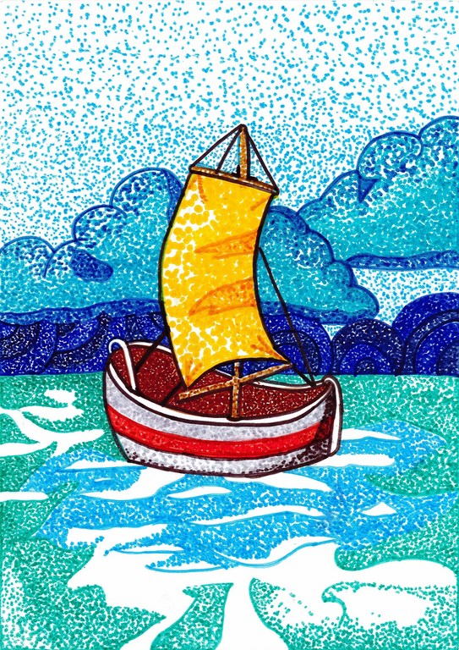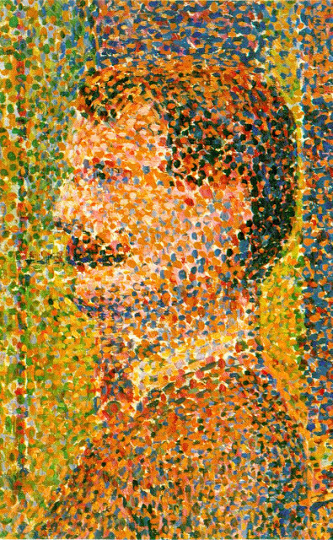
El punto es el elemento de expresión plástica de menor tamaño, y aunque estemos habituados a entender que un punto es redondo, en realidad se puede representar con formas distintas según su función. Por ejemplo, los puntos del texto que estás leyendo son cuadrados y pequeños, para no distraer la atención, puesto que su función es exclusivamente gramatical y sirven para indicar pausas en la lectura. Sin embargo, el punto gráfico empleado plásticamente puede tener la superficie y los contornos irregulares. Su forma externa es variable, ya sea circular, triangular, trapezoidal, como simple mancha sin características geométricas, etc.

ACTIVIDAD Nº 1
Tu tarea será la aplicación práctica del Punto,
- En una hoja cánson Nº5 (uno de los elementos de trabajo que dicté en clase al comenzar el ciclo lectivo), realizar un dibujo (en toda la hoja) y no pintarlo. Puedes copiar algún diseño de internet, ya que lo escencial en esta tarea no será el dibujo en sí mismo sino cómo apliques los puntos en él.
- Ahora, en vez de “rellenarlo” con puntos realizados con fibras de colores. (como generalmente se hace en la escuela primaria), deberás rellenarlo con puntos realizados con témperas, acuarelas o acrílicos de colores.
Tené en cuenta lo siguiente:
- Deberás usar un pincel fino, de pocas cerdas (o sea pelos), ya que tendrás que asentarlo muy poquito para crear tus puntitos, en cambio si usás un pincel grueso los puntos parecerán manchas. Que sea un pincel Nº1 ó 2, como les dicté en clase antes de la cuarentena.
- Para ver cómo debe ser el resultado de tu trabajo observá la pintura del lado derecho de la página 1, perteneciente a la corriente artística llamada “Puntillismo” (su nombre se debe a la aplicación de color mediante puntos).
- Cuando dejes de puntear con un color y empieces con otro debes LAVAR BIEN EL PINCEL y también DEJAR SECAR los puntos de témpera que ya realizaste en tu dibujo, de lo contrario se mancharán los colores entre sí.
- Cuando finalices, déjalo secar en un lugar donde nadie lo toque.
c) Acordate que en tu trabajo deben figurar todos los datos correspondientes (nombre, apellido, curso y división, turno y colegio).

3. LA LINEA
La “línea” surge de la realización de un trazo continuo sobre una superficie. Estos trazos tienen distintas características, como:
- su extensión (línea corta o larga),
- su dirección (línea horizontal, vertical o diagonal),
- su forma (línea recta, ondulada, curva, etc.).
- Cuando el trazado de una línea es igual en todo su recorrido, se llama homogénea,
- si el grosor se va modificando se llama enfatizada.
A continuación verás ejemplos de trabajos con líneas realizadas con fibras de colores:

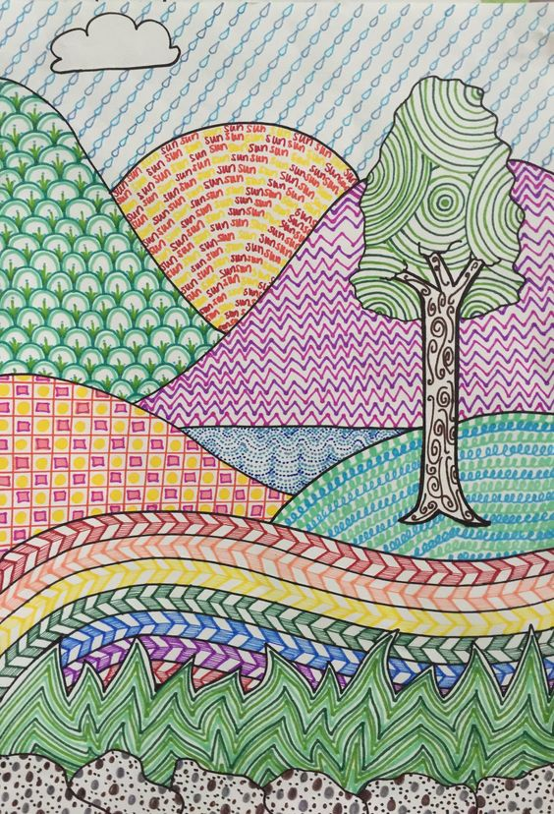

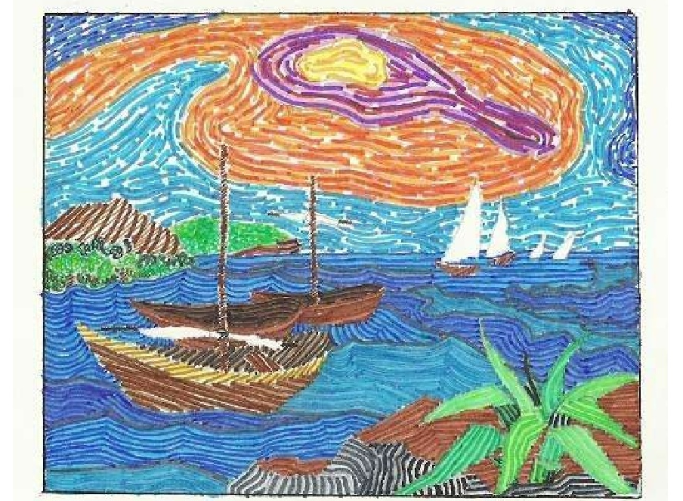

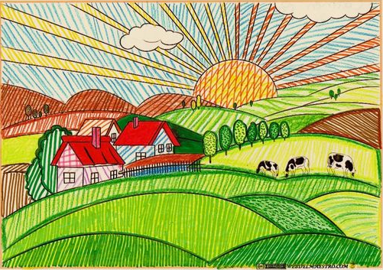

ACTIVIDAD Nº 2

Tu tarea será la aplicación práctica de la Línea

- En una hoja cánson Nº5 (uno de los elementos de trabajo que dicté en clase al comenzar el ciclo lectivo), realizar un dibujo (en toda la hoja) y no pintarlo, sino “rellenarlo” líneas realizados con fibras de colores.
- Antes de esta actividad te adjunté tres ejemplos de trabajos que fueron coloreados con la aplicación de diversas líneas realizadas con fibras.
- Acordate que en tu trabajo deben figurar todos los datos correspondientes (nombre, apellido, curso y división, turno y colegio).

3. EL PLANO
El “plano” es una superficie de dos dimensiones que puede ser medida en altura y en anchura. A los planos los llamamos también “figuras” y pueden ser de muchas formas. Según su forma, se pueden distinguir dos tipos de planos:
- planos geométricos regulares, tienen formas regulares o sea que en todos sus lados y ángulos son iguales (cuadrados, triángulos, círculos, etc.)
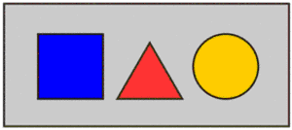
- planos orgánicos o irregulares, tienen formas libres e irregulares, no poseen norma alguna.
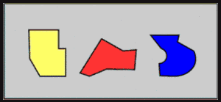

EL PLANO EN EL “ARTE ABSTRACTO”
El artista plástico ruso Vasili Kandinsky fue el precursor del “arte abstracto”, caracterizado por presentar a los elementos plásticos en su más pura expresión. Vemos así en sus pinturas claramente el juego entre puntos, líneas y planos, tanto de formas geométrico-regulares como orgánicos-irregulares.

Les aplicó también muchos colores (el “color” es otro elemento plástico, que veremos más adelante).
Verás a continuación algunas de sus obras pictóricas (o pinturas):
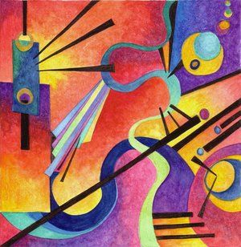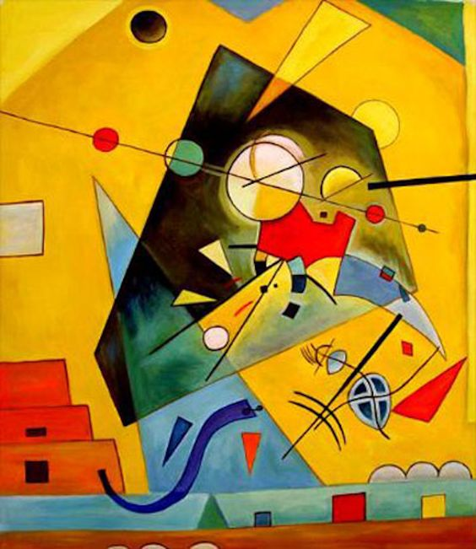
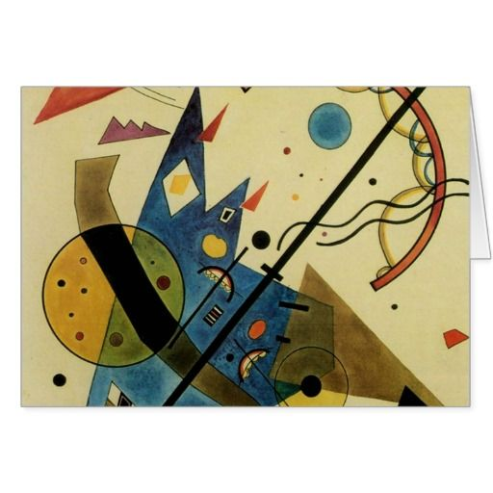
ACTIVIDAD Nº 3

Tu tarea será la aplicación práctica del Plano, más el Punto y la Línea:

a) En una hoja cánson Nº5 (uno de los elementos de trabajo que dicté en clase al comenzar el ciclo lectivo), realizar un diseño propio, una obra creativa, donde apliques diversos tamaños de puntos (desde muy pequeños hasta verdaderos círculos), diferentes tipos de líneas (más gruesas, más finas, más largas, más cortas, rectas, onduladas, quebradas, etc.) y distintas formas planas (triángulos, cuadrados, círculos, rectángulos, etc.).
b) Para que te resulte fácil podés sacar ideas observando las pinturas que te puse como ejemplo del artista plástico Kandinsky, pero ojo: NO VALE COPIAR. Combiná esos tres elementos plásticos (punto, línea y plano) de manera creativa, como más te guste, y coloréalos como vos elijas (no te olvides de pintar también el fondo).
c) Para colorearlo podés elegir los materiales que prefieras: lápices de colores, fibras, crayones, témperas, acrílicos, acuarelas, etc.
d) Acordate que en tu trabajo deben figurar todos los datos correspondientes (nombre, apellido, curso y división, turno y colegio).

4. LA PERCEPCIÓN
Para entender una imagen es necesario saber mirar, y para poder hacerlo es necesario desarrollar la “percepción”, para lo cual es imprescindible nuestro conocimiento de los elementos plásticos tal como lo vinimos haciendo en nuestra primera aproximación durante todo este año. Cuanto más miramos, más vemos y mejor lo hacemos: somos capaces de entender los mensajes y disfrutarlos.
Es posible que, ante una misma imagen plástica, cada persona vea y sienta diferentes cosas, porque esta capacidad está relacionada con la experiencia personal de cada uno.
La percepción visual nos permite no sólo observar sino también distinguir y relacionar, analizar, interpretar y emitir juicios sobre lo que vemos. Los estímulos sensoriales nos acercan cada vez más al mundo que nos circunda, y a la vez nos permiten imaginar otros mundos, como los de la fantasía.

ACTIVIDAD Nº 4
- Seleccioná una de las tres pinturas de Kandinsky que te puse de ejemplo en páginas anteriores. Ya adquiriste cierto nivel de conocimiento acerca de los “elementos plásticos”, entonces ponelos en juego en la pintura que elegiste y observala con mucha atención.
- Pero además vas a sumar tu nivel de “percepción”, por lo tanto vas a dejarte llevar por lo que te genera esa pintura:
- ¿Qué estado de ánimo te transmiten los colores utilizados?

- En base a las formas de los planos que encontrás ¿percibís armonía o cierto desorden, cierta energía?
- Según las posiciones y formas de las líneas ¿sentís quietud o movimiento, suavidad o fuerza?

4. PARA TERMINAR
Este trabajo finaliza con una etapa puramente teórica, para lo cual deberás leer con atención:
El Punto
- Elemento primario de la expresión plástica.
- No tiene dimensiones, solo tiene posición (arriba, abajo, ala izquierda, a la derecha, en el centro).
- El punto es consecuencia del encuentro del instrumento (lápiz, fibra, tiza, etc.) con la superficie material o soporte (papel, tela, pared, etc.).
- El resultado visual depende del tipo de instrumento utilizado para realizarlo, del soporte y del material o técnica empleados (asentar una punta, salpicar con témpera, etc.).
- Al no tener dimensiones, implica la ocupación o concreción de un espacio mínimo. Pero puede aumentar su tamaño tanto como se quiera.
- Puede expresar: precisión, intersección, interrupción.
- Puede configurar formas (puntillismo), texturas (como por ejemplo la de un papel de lija), ornamentaciones, etc.

La Línea
- Es el elemento resultante del “movimiento” del punto.
- Tiene dirección, cuando ésta es invariable tenemos una línea recta.
- Reemplazamos la palabra "movimiento" por la palabra "tensión", que es la fuerza interior del elemento.
- Hay líneas simples y complejas.
- Según su forma, se clasifica en: rectas, curvas, quebradas, onduladas y mixtas.
- Según su posición, se clasifica en: vertical, horizontal, inclinada u oblicua.
- Según su rastro, se clasifica en: fina, gruesa, difusa, irregular, precisa, etc.
- Puede expresar suavidad, dulzura, agilidad, reposo, rigidez, brusquedad, fragilidad, fuerza, inseguridad, imprecisión, indecisión, temblor, movimiento, dirección, etc.
- Su función puede ser objetual, de contorno, de sombreado o formando texturas.

El Plano
- Magnitud continua que tiene dos dimensiones: largo y ancho, pero no tiene espesor o profundidad, por eso es totalmente plano y a ello se debe su nombre.
- Hay diferentes tipos de planos, pueden ser: verticales, horizontales o inclinados, cóncavos o convexas, torcidos, distorsionados, curvados, angulares, etc.

- El plano en el espacio gráfico se presenta en áreas con formas determinadas que percibimos por contraste de figura y fondo o por un contorno lineal.
- Las variaciones de luminosidad de una superficie pueden producir efectos de luz y sombra.

ACTIVIDAD Nº 5
Habiendo leído atentamente la teoría, responde las siguientes afirmaciones con verdadero o con falso según corresponda. En los casos en que tu respuesta sea falso, deberás aclarar cuál sería la respuesta verdadera si es que consideras que existe.
a) El Punto puede clasificarse en vertical, horizontal y oblicuo.
b) La función objetual, de contorno o de sombreado corresponde a la Línea.
c) La Línea es una magnitud continua que tiene dos dimensiones.
d) El Plano puede expresar suavidad y dulzura o también rigidez o brusquedad.
e) El Punto implica la ocupación o concreción de un espacio mínimo.
f) La Línea puede ser compleja o simple.
g) El Punto tiene largo y ancho.
h) El Plano es el elemento primario de la expresión plástica.
i) Podemos percibir el Plano por contraste de figura y fondo o por contorno lineal.
j) Las Líneas solamente son simples.

“”””””””””””””””””””””””””””””””””””””””””””””””””””””””””””””””””””””””””
IMPORTANTE: No te olvides que TODAS las tareas (teóricas y prácticas) que envíes durante este período virtual, también deberán estar en tu carpeta Nº5 al regresar a clases presenciales.
“”””””””””””””””””””””””””””””””””””””””””””””””””””””””””””””””””””””””””

